INDICAÇÃO Nº __/2026 - GAB. VER. PROF. EDINHO

ASSUNTO: Limpeza e roçagem da Praça Osmundo Freire Teles – Jardim Picerno I
EXMO. SR. PRESIDENTE DA CÂMARA MUNICIPAL DE SUMARÉ,
Indico, nos termos regimentais, ao Excelentíssimo Senhor Prefeito Municipal, Henrique Stein Sciascio, que determine ao setor competente da Secretaria Municipal de Serviços Públicos a realização de limpeza e roçagem na Praça Osmundo Freire Teles – Jardim Picerno I.
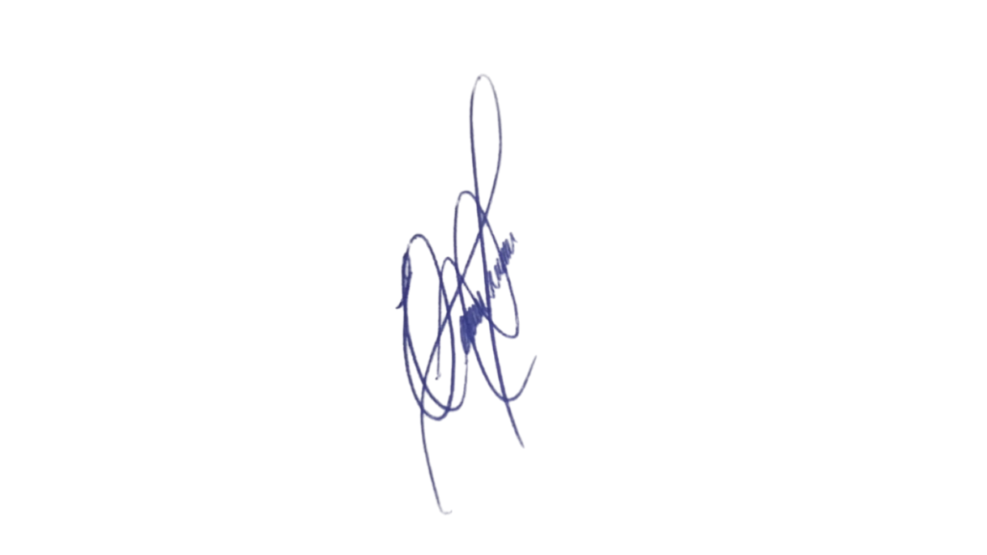
A presente solicitação se justifica devido ao acúmulo de vegetação alta, resíduos e materiais inservíveis na área da praça, o que tem causado transtornos aos moradores e frequentadores do local. A falta de manutenção adequada compromete a segurança, favorece a proliferação de insetos e animais peçonhentos e prejudica o uso do espaço público pela comunidade, especialmente crianças e idosos que utilizam a praça para lazer e convivência.
Confiando no compromisso desta administração com a manutenção dos espaços públicos e o bem-estar da população, aguardamos o pronto atendimento desta demanda.
Sala das Sessões, 9 de junho de 2026.

Professor. Edinho
VEREADOR

